「漁獲可能な魚20％以上減少も」ＩＰＣＣ報告書

2019年9月25日 20時21分環境

r「漁獲可能な魚20％以上減少も」ＩＰＣＣ報告書
2019年9月25日 20時21分環境
世界各国の科学者で作る国連のＩＰＣＣ＝気候変動に関する政府間パネルは地球温暖化によって海洋環境が変化することで、今世紀末までに世界の海の漁獲可能な魚の量が20％以上減少しうるとする報告書をまとめました。
温室効果ガスの削減など、各国間での協調が必要だと警鐘をならしています。
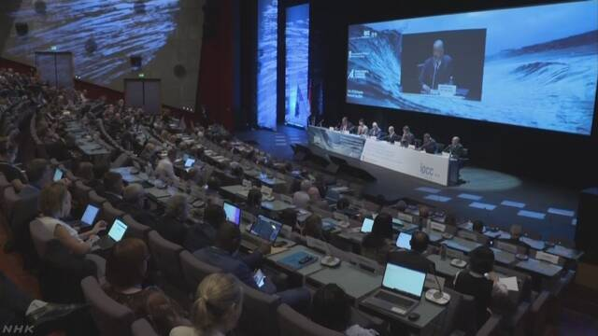
ＩＰＣＣは今月20日から24日にかけてモナコで総会を行い、世界各国の科学者や政府の担当者など400人以上が参加して、地球温暖化が海洋や南極などの極域に与える影響をまとめた初めての報告書を承認しました。
報告書では、温暖化によって世界の海面の平均水温が上昇し海の温度の分布が変化したり、海が酸性化したりするなどして、今世紀末までに世界の海全体の生物の量が最大で20％減るほか、漁獲可能な魚の量も最大で24％減少しうるとしています。
そのうえで漁業に依存する地域では、食糧をめぐる紛争や対立の引き金にもなりうることなどを指摘しています。
さらに海洋保護区を設けるなどの個別の適応策では断片的で限界があるとして、世界全体で温室効果ガスの削減を進めることや、海洋に関するデータや予測などの情報の共有を国や地域を越えて進めること、またそうしたノウハウのない地域への支援の必要性を指摘しています。
また報告書では、温暖化によってグリーンランドや南極の氷が溶け続けることなどで、世界の平均海面水位が、今世紀末までに最大で１メートル以上上昇する可能性を指摘しています。
報告書によりますと海抜の低い沿岸部には、2050年までに世界で10億人以上が住むと予測されていますが、そのころまでには海面の上昇によって台風の高潮などによる「100年に１度」とされる大規模な災害が、人口の多い都市や島しょ国で毎年のように起こるようになると指摘し、警鐘をならしています。

世界各国の科学者で作る国連のＩＰＣＣ＝気候変動に関する政府間パネルは地球温暖化によって海洋環境が変化することで、今世紀末までに世界の海の漁獲可能な魚の量が20％以上減少しうるとする報告書をまとめました。
温室効果ガスの削減など、各国間での協調が必要だと警鐘をならしています。

ＩＰＣＣは今月20日から24日にかけてモナコで総会を行い、世界各国の科学者や政府の担当者など400人以上が参加して、地球温暖化が海洋や南極などの極域に与える影響をまとめた初めての報告書を承認しました。

報告書では、温暖化によって世界の海面の平均水温が上昇し海の温度の分布が変化したり、海が酸性化したりするなどして、今世紀末までに世界の海全体の生物の量が最大で20％減るほか、漁獲可能な魚の量も最大で24％減少しうるとしています。

そのうえで漁業に依存する地域では、食糧をめぐる紛争や対立の引き金にもなりうることなどを指摘しています。

さらに海洋保護区を設けるなどの個別の適応策では断片的で限界があるとして、世界全体で温室効果ガスの削減を進めることや、海洋に関するデータや予測などの情報の共有を国や地域を越えて進めること、またそうしたノウハウのない地域への支援の必要性を指摘しています。

また報告書では、温暖化によってグリーンランドや南極の氷が溶け続けることなどで、世界の平均海面水位が、今世紀末までに最大で１メートル以上上昇する可能性を指摘しています。

報告書によりますと海抜の低い沿岸部には、2050年までに世界で10億人以上が住むと予測されていますが、そのころまでには海面の上昇によって台風の高潮などによる「100年に１度」とされる大規模な災害が、人口の多い都市や島しょ国で毎年のように起こるようになると指摘し、警鐘をならしています。

